АМАНАКСКИЕ Распространяется бесплатно
ВЕСТИ
28 ноября 2023г № 59 (629) ОФИЦИАЛЬНО
Информационный вестник Собрания представителей сельского поселения Старый Аманак
муниципального района Похвистневский Самарской области

Российская Федерация
Собрание представителей
сельского поселения
Старый Аманак
муниципального района Похвистневский
Самарской области
четвертого созыва
Р Е Ш Е Н И Е
27.11.2023 № 118
с.Старый Аманак

О повышении оплаты труда работников
Администрации сельского поселения
Старый Аманак муниципального
района Похвистневский
Самарской области

В соответствии со статьей 134 Трудового Кодекса Российской Федерации, статьей 53 Федерального закона № 131-ФЗ «Об общих принципах организации местного самоуправления в Российской Федерации», Уставом сельского поселения Старый Аманак муниципального района Похвистневский Самарской области, с учетом параметров социально-экономического развития сельского поселения Старый Аманак муниципального района Похвистневский Самарской области, в целях сохранения дифференциации заработной платы, Собрание представителей сельского поселения Старый Аманак

РЕШИЛО:

1. Рекомендовать повысить с 01 ноября 2023 года в 1,1 раза размеры действующих по состоянию на 31 октября 2023 года должностных окладов (окладов) выборного должностного лица органа местного самоуправления, работников Администрации сельского поселения Старый Аманак муниципального района Похвистневский Самарской области.
2. Установить, что размеры должностных окладов (окладов), полученные в результате применения коэффициента, установленного пунктом 1 настоящего Решения, подлежат округлению: менее 50 копеек не учитывается, 50 копеек и более округляется до полного рубля.
3. Увеличение объема действующих расходных обязательств сельского поселения Старый Аманак муниципального района Похвистневский Самарской области, возникающее в результате принятия настоящего Решения в отношении работников Администрации сельского поселения, финансирование оплаты труда которых осуществляется за счет средств бюджета поселения, производится за счет и в пределах бюджетных ассигнований, предусматриваемых в установленном порядке получателям средств бюджета поселения на соответствующие цели Решением Собрания представителей сельского поселения Старый Аманак муниципального района Похвистневский Самарской области «О бюджете сельского поселения Старый Аманак муниципального района Похвистневский на очередной финансовый год и плановый период».
4. Настоящее решение вступает в силу со дня его подписания и подлежит размещению в газете «Аманакские Вести».

Председатель собрания представителей Е.П.Худанов

Глава поселения Т.А.Ефремова

В Самарской области полицейские поведали подрастающему поколению интересные аспекты работы в полиции
В гости к обучающимся полицейского класса пришла начальник экспертно-криминалистической группы майор полиции Татьяна Чуйкова. Полицейский рассказала о задачах эксперта-криминалиста, а также о видах следов, которые можно обнаружить в процессе исследования места происшествия. «Задача специалиста – это обнаружить максимальное количество информации, которая поможет следователям, дознавателям и сотрудникам уголовного розыска в поимке преступника» - говорит Татьяна Чуйкова. Полицейский отметила, что спектр деятельности подразделения довольно широкий: эксперты принимают участие в расследовании краж, грабежей, разбойных нападений и ряда тяжких и особо тяжких преступлений.
Но особый интерес у подростков вызвал чемодан «Криминалист», с которым специалист выезжает на место происшествия. Майор полиции подробно рассказала о специальных порошках и различных инструментах, которые помогают полицейским обнаружить и изъять отпечатки пальцев и другие следы, оставленные злоумышленником. Для обнаружения следов на поверхности эксперты используют специальные магнитные и немагнитные порошки различных цветов, для изъятия следов обуви или автомобильных шин используется гипс. Также Татьяна Чуйкова отметила, как правильно и с помощью каких инструментов изъять следы и одежду, оставленные правонарушителем, для дальнейшего проведении экспертизы. В ходе встречи майор полиции показала, как проходит процедура дактилоскопирования, рассказала о различных видах папиллярных узоров пальцев рук.
В заключение полицейские отметили, что на эксперта-криминалиста возложена большая ответственность за сбор доказательств по делу, на основе которых будет решаться вопрос о виновности или невиновности человека. Сотрудники межмуниципального отдела выразили надежду, что школьники заинтересуются такой профессией и в будущем придут на службу.

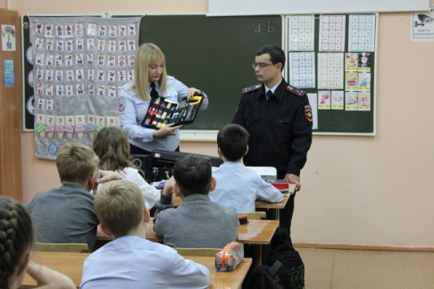

В Самарской области сотрудники полиции совместно с общественниками провели профилактические беседы с подрастающим поколением

В преддверии Всероссийского дня правовой помощи детям сотрудники полиции и общественники провели встречи правовой направленности в образовательных учреждениях города Похвистнево.
Юрист МО МВД России «Похвистневский» Анна Заикина рассказала молодежи о понятии «прав ребенка», а также нормативно правовых актах, в которых они закреплены. Юрист отметила, что день правовой помощи задумывался не просто как праздник, но и как день, который помог бы обратить внимание общественности на проблемы детей во всем мире, а также на взаимопонимание между миром детей и миром взрослых. Сотрудник полиции обратила внимание подростков, что в главном законе нашей страны – Конституции РФ – закреплен приоритет государственной политики в отношении детей и их детства.
В продолжение встречи инспектор по делам несовершеннолетних младший лейтенант полиции Екатерина Нарушева и следователь следственного отдела лейтенант юстиции Инесса Цекало напомнили детям о правилах безопасности на улице в вечернее время, а также в сети Интернет. Инспектор предупредила, что не стоит вестись на предложения заработка, поступающие от незнакомцев в мессенджерах. Незаконная деятельность ведет к привлечению ответственности именно несовершеннолетнего или законных представителей, работодатель-злоумышленник зачастую работает удаленно и найти его довольно сложно. Также полицейские напомнили о правилах обращения с денежными средствами и банковскими картами. В рамках масштабной антикоррупционной операции лейтенант юстиции Инесса Цекало рассказала о понятии коррупционных преступлений, а также способах, как и куда сообщить о таких правонарушениях.
В завершение представитель от общественного совета Татьяна Лупцова призвала молодежь следовать закону и помнить, что за каждое действие предусмотрена та или иная ответственность.
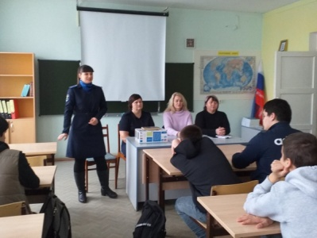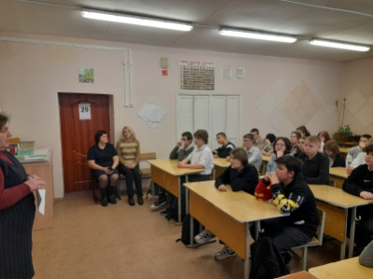

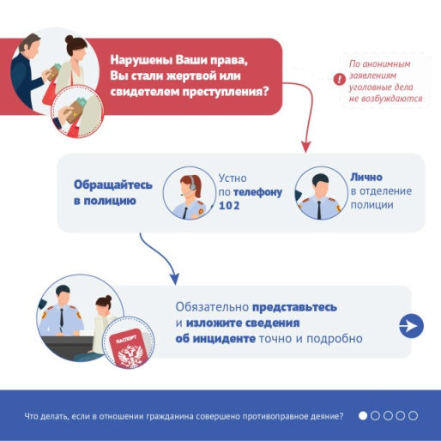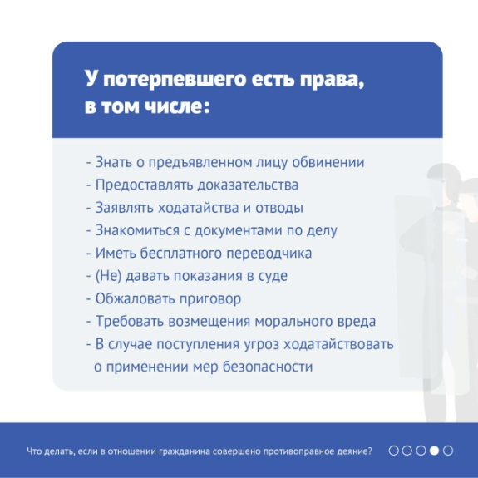
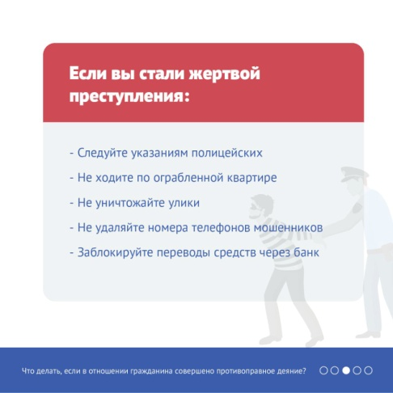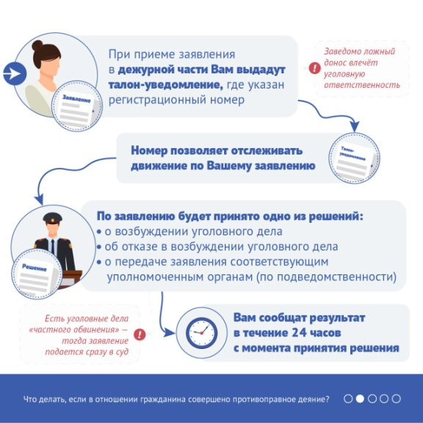
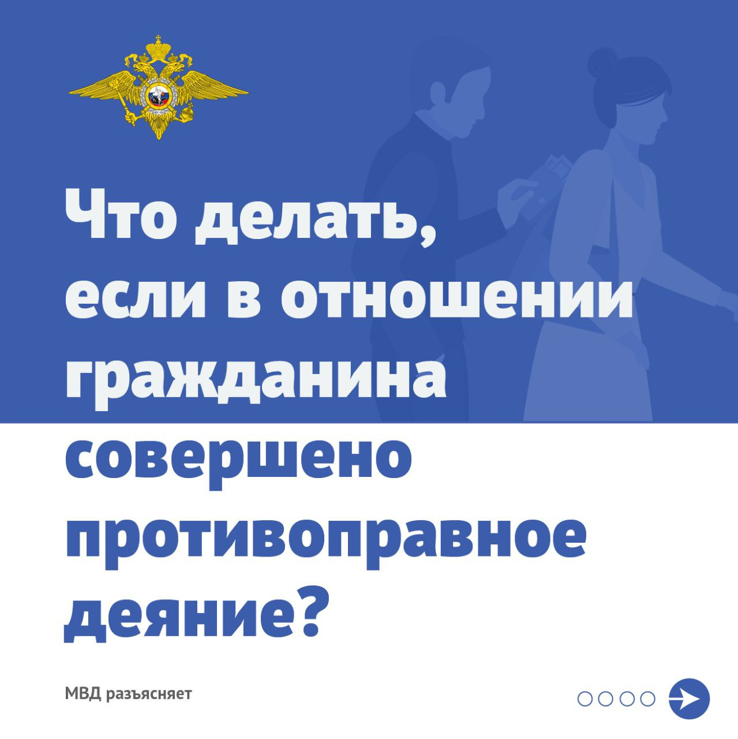

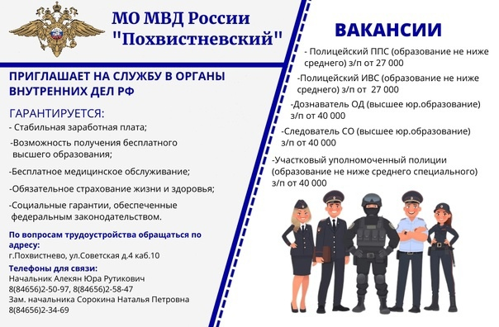

В Самарской области сотрудники полиции с участием общественников проводят антикоррупционные встречи с жителями региона

В рамках широкомасштабной антикоррупционной операции старший оперуполномоченный ГЭБ и ПК майор полиции Василий Егоров совместно с общественницей Татьяной Лупцовой провели тематические беседы с сотрудниками банковских организаций.
Целью мероприятия является привлечение общественности к участию в противодействии коррупционным правонарушениям и преступлениям, а также оказание квалифицированной помощи и консультаций по вопросам борьбы с коррупцией.
В ходе беседы сотрудники организации ознакомились с примерами коррупционных правонарушений, порядком уведомления работодателя о фактах обращения в целях склонения работника к совершению коррупционных преступлений или о ставшей известной работнику информации, о случаях совершения противоправных действий, а также о мерах уголовной ответственности за них. Слушатели узнали о том, на какие темы нежелательно вести разговоры с гражданами при осуществлении профессиональной деятельности. «Коррупция – значительная проблема современной России, которая затрагивает все сферы жизни человека, поэтому самым эффективным методом противодействия таким преступлениям является бдительность и активная гражданская позиция граждан» - говорит общественница. Василий Егоров отметил, если у вас вымогают деньги за те или иные услуги или же предлагают взятку, необходимо обратиться на горячую линию Министерства внутренних дел либо в дежурную часть территориального отдела полиции. Также сотрудник ГЭБ и ПК МО МВД России «Похвистневский» призвал сотрудников быть внимательными при операциях с деньгами и напомнил о признаках подделки купюр.
В завершение беседы полицейские раздали тематические памятки, рассказывающие как вести себя в случае, если им стало известно о преступлении или они сами стали его участником.
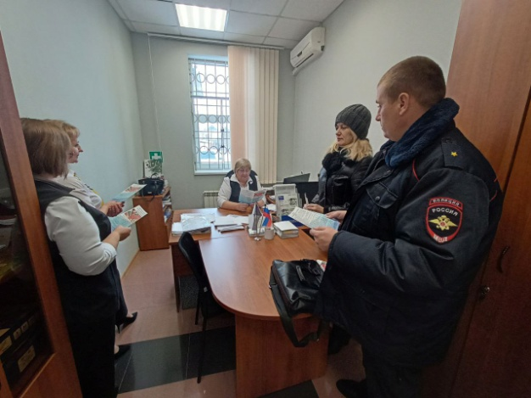

РЭО ГИБДД напоминает о порядке получения водительского удостоверения после окончания автошколы
Закончив курс обучения в автошколе каждому кандидату в водители предстоит сдать теоретический и практический экзамен в ГИБДД
Проведение административных процедур по приему экзаменов у кандидатов в водители осуществляется после оплаты государственной пошлины и регистрации заявления, направленного через Единый портал государственных услуг https://gosuslugi.ru или поданного лично в экзаменационном отделении.
Обращаем внимание, что государственная пошлина оплачивается один раз за все указанные действия (теоретический и практический этап экзамена, и получение водительского удостоверения). В случае несдачи экзаменов, оплачивать государственную пошлину повторно не требуется, она будет действительна в течении трех лет.
Необходимые документы для получения государственной услуги:
1. Документ, удостоверяющий личность.
2. Медицинская справка (срок действия медицинской справки 1 год).
3. Свидетельство об окончании автошколы.
4. Оплаченная государственная пошлина.
Размеры государственных пошлин и банковские реквизиты для ее уплаты размещены на информационных стендах экзаменационных отделений. Кроме того, эти данные указываются на портале Госуслуг при оформлении электронной заявки и оплате пошлины через портал.
Адрес МРЭО ГИБДД МО МВД России «Похвистневский»: г.Похвистнево ул.Строителей д.1
Телефон экзаменационного отделения: 8 (84656) 2-44-47
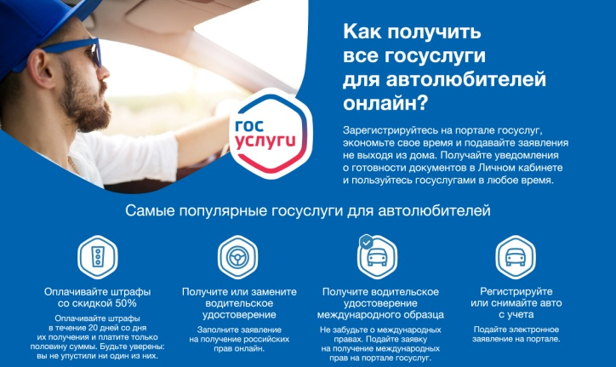

Адрес: Самарская область, Похвистневский Газета составлена и отпечатана
район, село Старый Аманак, ул. Центральная в администрации сельского поселения
37 а, тел. 8(846-56) 44-5-73 Старый Аманак Похвистневский район Редактор
Самарская область. Тираж 100 экз Н.А.Саушкина
УЧРЕДИТЕЛИ: Администрация сельского поселения Старый Аманак муниципального района Похвистневский Самарской области и Собрание представителей сельского поселения Старый Аманак муниципального района Похвистневский Самарской области
ИЗДАТЕЛЬ: Администрация сельского поселения Старый Аманак муниципального района Похвистневский Самарской области

